Documento de requisitos

**Projeto:** Controle de Estacionamento

**Responsáveis:** Anne Caroline, Ayrton Santos, Henrique Freitas.

# Registro de alterações

Versão: 1.2

Responsável: Ayrton Santos

Data: 01/06/2013

Alterações: Introdução, Seções 1, 2, 3.1(Adição REQF0006), 3.2(Adição REQN0003 e REQN0004), e Adição da seção 4.

Versão: 1.1

Responsável: Henrique Freitas.

Data: 20/05/2013

Alterações: Adição do requisito não funcional REQN0002 - Linguagem de programação Java.

Versão: 1.0

Responsável: Ayrton Santos, Anne Caroline, Henrique Freitas.

Data: 20/05/2013

Alterações: Versão inicial

# Introdução

Este documento apresenta os requisitos de um sistema para a criação e de um software que gerencie vagas de estacionamentos. Um guia para que os desenvolvedores tenham toda informação necessária.

# Visão geral do documento

**Seção 1:** Apresentação do minimundo. Esta seção descreve o ambiente em que o usuário se encontra.

**Seção 2:** Apresentação do produto. Esta seção descreve o produto que será desenvolvido para solucionar o problema do usuário.

**Seção 3:** Apresentação dos requisitos. Esta seção descreve como estão divididos os requisitos e como estão identificados.

**Seção 3.1:** Apresentação dos requisitos funcionais. Esta seção descreve os requisitos funcionais do produto.

**Seção 3.2:** Apresentação dos requisitos não funcionais. Esta seção descreve os requisitos não funcionais do produto.

**Seção 4:** Prototipação, Seção que fornece ao desenvolver mais clareza do produto e esclarece dúvidas finais sobre o sistema.

**Seção 4.1:** Interface Administrator ou Gerenciador

**Seção 4.2:** Interface Usuário.

## Apresentação do minimundo

A cada dia, principalmente nas grandes metrópoles surgem novas ferramentas, métodos, maneiras de economizar tempo, pois como a boa e velha frase já diz: “Tempo é dinheiro”. No mundo de hoje essa frase se aplica a maioria dos casos.

Sair de carro em uma cidade como São Paulo de longe é um adjetivo de luxo e sim de muita paciência. Trânsito, Farol quebrado, Avenidas interditadas, buracos, Motoristas estressados, e como se não bastasse tudo isso, ainda é praticamente impossível achar uma vaga para estacionar o carro.

Locais proibidos, Faixas de Zona Azul* que te obrigam a voltar no carro com certa frequência, insegurança, e mesmo quando se está disposto a pagar por um serviço de qualidade Pergunte a um Paulistano: “Quantos estacionamentos você já foi e teve um serviço 100%?”.

Se houver manobrista você entrega a chave na mão dele, mas fica de olho em cada pedacinho do seu carro pra ver se na volta ele não ganhou um arranhão novo (Isso na melhor das hipóteses). Sem contar que o valor do serviço acaba subindo consideravelmente.

Se você decidir parar por conta própria, “Quantas vezes encontrou uma vaga com rapidez?“ Se isso é frequente na sua vida comece a jogar na loteria por você é um cara de muita sorte. Estatisticamente os paulistanos perdem em media de 30 a 60 minutos para encontrar uma vaga cada vez que vão ao Shopping de final de semana. No inverno ou em dias de chuva onde o público do Shopping aumenta isso deve piorar e muito. Tudo bem que a estatística é de uma amostra onde o pico é muito alto, mas na semana não é muito diferente. Outras atrações (restaurantes e barzinhos) também não. Não precisa ser um gênio para perceber que temos um problema.

Mas o problema é somente falta de espaço? Também. Mas pergunte ao motorista paulistano quantas vezes ele já não ficou rodando pelo estacionamento à procura de uma vaga, frequentemente tem que ficar subindo e descendo os pavimentos. E de repente; “ufa... uma vaga livre!” Ou às vezes até uma seção com varias vagas livres, o espírito de bando do ser humano da até a vontade de gritar “O galera, aqui ó... pra cá... tem um monte de vagas aqui!”.

Falta de espaço é um problema, mas o mau gerenciamento desse espaço é um problema maior ainda!

Conseguimos listar uma serie de impactos pelo mau gerenciamento de espaço:

* Veículos circulando por minutos ou até horas nos corredores à procura de um espaço para estacionar.
* Veículos são estacionados em áreas proibidas, no meio do corredor, dificultando a saída do motorista que está estacionado em uma vaga correta.
* Motorista com necessidades especiais muitas vezes encontra dificuldades para achar uma vaga apropriada.
* Tráfego extra dentro e aos arredores do estacionamento gera mais trânsito nas ruas.

Se continuarmos listando, vamos longe, mas a pergunta é: Quantos estacionamentos você conhece que tenha um sistema inteligente de gerenciamento/direcionamento de vagas?

Essa é a proposta do nosso sistema!

*\*Na cidade de São Paulo são vagas gerenciadas pela prefeitura e o órgão de Transito (CET).*

**2. Apresentação do produto**

O produto a ser criado é um software que tem como objetivo efetuar um correto gerenciamento das vagas livres em um estacionamento, fazendo com que estes estabelecimentos se tornem “inteligentes”, e seu espaço seja usado da forma mais proveitosa possível. Este software deve gerenciar o espaço do estacionamento da seguinte forma; coletar o status da vaga através de sensores, manter as vagas livres em uma sequência, para a cada nova solicitação de: “Onde há vagas livres?” o sistema informar através de um mapa onde está a vaga livre.

.

## 3. Apresentação dos requisitos

Os requisitos estão divididos em “funcionais” e “não funcionais”. Cada requisitos possui uma identificação própria, nomeada com o prefixo “REQ[X]”, sendo o [X] uma letra “F” ou “N”, que diz se um requisito é funcional ou não funcional. e uma numeração composta por 4 dígitos, que o distingue dos demais. Ex: REQF0001, REQN0002.

### 3.1. Apresentação dos requisitos funcionais

**REQF0001 – Detectar o status da vaga**

Descrição: O sistema deve captar o status de cada vaga através de sensores, se a vaga está livre ou não e atualizar isso na base. O sistema deve fazer isso com frequência e rapidez para manter a base de dados bem atualizada.

Prioridade: Alta

**REQF0002 – Detectar prioridade da vaga**

Descrição: O sistema deve checar se uma vaga é comum (de acesso geral) ou prioritário (destinada a pessoas com necessidades especiais). Podem existir vagas exclusivas para funcionários de uma empresa, ou reservadas para um evento, o sistema deve fazer um correto gerenciamento de separação dessas vagas também.

Prioridade: Alta

**REQF0003 – Exibir informações sobre vagas ao motorista**

Descrição: O Sistema deve checar qual o tipo de usuário/motorista (comum ou prioritário), fazer uma correta busca na base de dados e exibir onde se encontra a vaga livre através de um mapa. O Sistema também deve fazer uma impressão do local da vaga (Exemplo vaga - B14) o qual o usuário foi direcionado.

Prioridade: Alta

**REQF0004 – Confirmação de vaga utilizada.**

Descrição: O sistema deve fazer uma checagem após direcionar de um usuário/motorista para uma vaga durante “X” tempo, caso a vaga não tenha sido preenchida essa mesma deve “voltar” com o status de livre para a base de dados.

Prioridade: Alta

**REQF0005 – Exibição relatórios**

Descrição: O sistema deve fornecer diversos relatórios como de rotatividade, uso e outros. Podem existir relatórios customizados de acordo com a necessidade de cada cliente.

Prioridade: Media

**REQF0006 – Acessos ao sistema**

Descrição: A interface de gerenciamento pode ser a mesma tanto para o Administrador quanto para o gerenciador, permissões de acesso devem ser limitadas no código por contas de usuários.

Prioridade: Alta

### 3.2. Apresentação dos requisitos não funcionais

**REQN0001 – Desenvolvido para a web.**

Descrição: O sistema deve ser desenvolvido com uma interface de gerenciamento acessível via browser.

Prioridade: Alta

**REQN0002 – Linguagem de programação Java.**

Descrição: O software deve ser desenvolvido utilizando a linguagem de programação Java.

Prioridade: Média

**REQN0003 – Serviço de passagem rápida (Sem parar).**

Descrição: Hoje em dia se torna cada vez mais frequente o serviço de passagem rápida, do tipo sem parar.

Caso o Estacionamento tenha esse serviço existem duas opções:

1)Como a tarifação é automática (Sem impressão de ticket) após a validação do carro exibe-se a tela de escolha do usuário no caso comum ou prioritário. Após escolha exibe para qual vaga deve-se direcionar apenas liberando a cancela sem impressão de ticket(Ou impressão apenas da localização da vaga).

2) Haver uma interação do software com as empresas(terceira) que oferecem esse tipo de serviço “sem parar” no pais, atualmente são apenas 3. Nada impede de que ao cadastrar esse carro no sistema empresa (terceira), cadastrar ele como um carro (comum ou prioritário). E no momento da validação (algo que já acontece hoje, pois se o usuário não pagou a conta o "Sem parar" não libera!) já transmitir essa informação: Carro preferencial? SIM ou NÃO!

Prioridade: Alta

**REQN0004 – Estacionamento lotado.**

Descrição: Ação de quando o estacionamento estiver lotado: Fica a critério do dono estacionamento (Cliente) do que fazer quando não houver mais vagas.

Exibir uma mensagem de quem não há mais vaga e:

1)Liberar a entrada pedindo para aguardar por vagas.

2)Não liberar a entrada e pedir para aguardar.

Prioridade: Alta

## 4. Prototipação

### 4.1: Interface Administrator ou Gerenciador

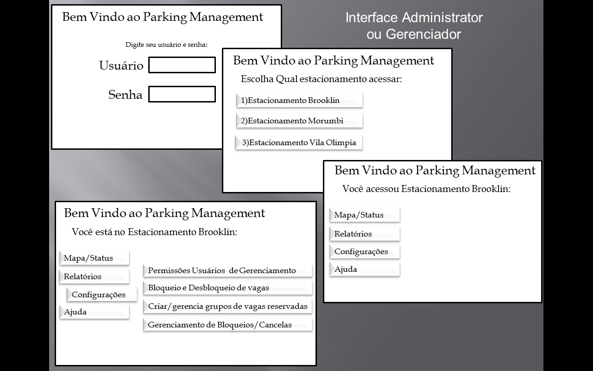

Nota. Os menus apresentados são apenas exemplos, nada impede que novos menus e subs-menus sejam acrescentados (Customizados) ou excluídos de acordo com a necessidade de cada cliente/estacionamento.

**4.2: Interface Usuário.**

